- שולחן ערוך אורח חיים הלכות בציעת הפת, סעודה, וברכת המזון סימן קסח סעיף יא
יא') יש מי שאומר (סא) <יד> דפירורין מא] שנותנין (סב) כט מב] במים כא'] והמים מתלבנים מחמת הפירורין, (סג) אזיל ליה תוריתא (פירוש כאילו אמר תואריתא כלומר תואר הלחם) דנהמא ל יח} ואין מברך עליה מג] אלא בורא מיני מזונות וברכה אחת מעין שלש.
- מגן אברהם סימן קסח
אח"כ מצאתי בתוספ' פ"ד אורז ויין מברך על האורז ופוטר את היין דה"ל אורז עיקר מיהו אם עיקר כוונתו על הזופ"א ה"ל יין עיקר ואם כוונתו על שניהם יברך על שניהם עמ"ש סי' קע"ז,
- שולחן ערוך אורח חיים הלכות בציעת הפת, סעודה, וברכת המזון סימן קסח סעיף ח
ח') לחמניות, אותן שבלילתן עבה טו'] כו] שקורין <ט> אובליא"ש, (לו) יט לחם גמור הוא טז'] ומברך עליו המוציא ובהמ"ז; ז) ואותן שבלילתן רכה כ כז] ודקים מאוד (לז) שקורין ניבלא"ש, מברך עליהם בורא מיני מזונות וברכה אחת מעין שלש; (לח) ואם קבע (לט) סעודתו עליהם, מברך המוציא וברכת המזון; (מ) <י> יב} ואי אכיל להו בתוך הסעודה (מא) כא כח] שלא מחמת הסעודה, * (מב) כב ח) כט] טעונים ברכה (מג) לפניהם ולא לאחריהם, (מד) אבל אותם כג רקיקים דקים שנותנים מרקחת עליהם, (מה) הם <יא> ל] טפילים לגבי המרקחת וברכת המרקחת (מו) פוטרתן.
- משנה ברורה סימן קסח ס"ק מה
(מה) הם טפלים - דאין מתכונין לאכול הרקיקין ורק שעושין אותם כדי שלא יטנפו הידים מהמרקחת ולכן הוי העיסה בכלל טפל כדלקמן בסימן רי"ב. וכתבו האחרונים שם דבמדינותינו שנותנין מרקחת על הדובשנין [שקורין לעק"ך פלאדי"ן] שטובים הדובשנין למאכל בעצמן אם כן כונתם גם בשביל אכילת הדובשנין[מא] וממילא הם העיקר ומברך עליהם במ"מ ופוטר המרקחת. ופשוט דדוקא שבעת אפייה נאפין ביחד אבל אם אפה הדובשנין לבד ואח"כ מניח עליהם מלמעלה המרקחת אין נעשין המרקחת טפילה להם שכונתו לאכול שניהם ואין המרקחת באין ללפת הדובשנין וצריך לברך גם על המרקחת:
- שולחן ערוך אורח חיים הלכות ברכת הפירות סימן ריב סעיף א
הא דמברכין על העיקר ופוטר את הטפילה היינו (ו) שאוכלן ביחד <ד> או שאוכל (ז) ה] העיקר תחלה, אבל אם אוכל הטפל תחלה {א} כגון שרוצה לשתות ורוצה לאכול תחלה כדי שלא ישתה אליבא ריקנא;
- משנה ברורה סימן ריב
(ו) שאוכלן ביחד - ואם אוכל[כ] פת כיסנין עם גבינה או שאר דבר ללפת בו אף שהם ג"כ חביבים עליו[כא] והוא תאב לאכול אותם מ"מ מברך רק על הכיסנין לבד דמסתברא שהוא העיקר אצלו וה"ה בכל דבר כשאוכל עם מין אחר ללפת בו דמה שאוכל ללפת נחשב רק כטפל:
- שער הציון סימן ריב ס"ק כא
(כא) ואינו דומה למה שכתבנו מקודם דאם כוונתו בשביל הטפל גם כן, כגון ששותה יי"ש ואוכל לעקי"ך או מרקחת, דצריך לברך גם על הלעקי"ך, דהתם אין אוכלן ביחד ללפת, אבל הכא כשאוכל ביחד, מסתברא דמה שאוכל ללפת בודאי הוא טפל אצלו אף דהוא תאב לו, ויש סעוד לזה מט"ז סוף סעיף קטן ג, עיין שם:
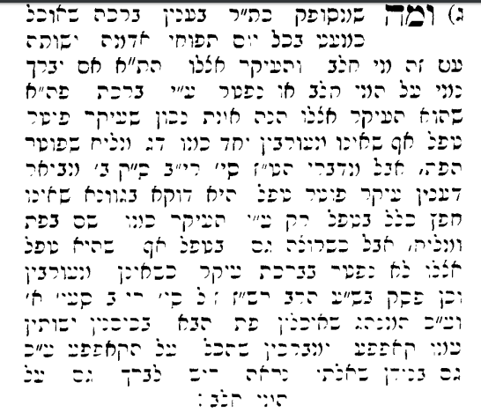

- משנה ברורה
(סה) אלא במ"מ - ר"ל לאפוקי שלא יברך עליה המוציא. ולענין ברכת היין[ס] אם כונתו העיקר בשביל אכילת הפת והיין בא רק למתק האכילה נעשה היין טפל ואינו מברך כ"א במ"מ על הפת וכן השורה פת כיסנין ביין או ביין שרף ג"כ דינא הכי [וכ"ש השורה פרוסות שיש בהם כזית או השורה פת ביין לבן דמברך המוציא אפילו על פרוסות שאין בהם כזית וכנ"ל בודאי נעשה היין טפל להפת] אבל אם כונתו גם בשביל שתיית היין שרוצה לאכול ולשתות ביחד[סא] נכון שיברך מתחלה על קצת יין בפני עצמו בפה"ג ואח"כ יברך ברכה על הפת השרוי[סב] ואם כונתו רק בשביל היין שבו והפת בא רק למתק השתיה נעשה הפת טפל ליין ואינו מברך רק בפה"ג. והנה לפ"ז לענין שתיית קאוו"י הנהוג בינינו שטובלין בו פת כיסנין ושם הלא כונתו ג"כ בשביל שניהם נראה ג"כ דנכון הוא שקודם שבירך על הפת כיסנין יברך על הקאוו"י שהכל וישתה מעט[סג] ויותר טוב שיברך מתחלה על הפת כיסנין לבד בלא שרייה ואח"כ יברך מתחלה על מעט צוקער ברכת שהכל להוציא הקאוו"י [מאמר מרדכי]:
- שער הציון סימן קסח ס"ק סא
(סא) אף דבמגן אברהם כתב שיברך על שניהם, לעניות דעתי צריך עיון, דכל הפוסקים [התוספות והרבנו יונה והרא"ש] כתבו סתמא דשורה פת ביין אין צריך לברך משמע אפילו אם כוונתו בשביל שניהם ומשום דפת עיקר [עיין לעיל במגן אברהם סעיף קטן ט"ו שמוכח גם כן הכי] ועיינתי בא"ז [בהעתיקו דברי עולת תמיד שכתב גם כן כמגן אברהם] שכתב על זה, וצריך עיון לדינא. ושוב מצאתי עוד במגן אברהם בסימן רי"ב סעיף קטן ג דמוכח בהדיא שסובר דאף אם כוונתו בשביל שתיית המשקה, אך שהוא רוצה גם כן לאכול הפת, אמרינן דהפת עיקר, וכן סתם שם הגר"ז דהשורה פת כיסנין ביין או ביי"ש מברך רק בורא מיני מזונות, ובודאי דבריו נובעים מדברי המגן אברהם שם, ועל כן העתקתי רק דנכון לכתחלה לעשות כמו שכתב המגן אברהם מתחלה: סימן קסח

